Voltage-controlled triangle wave generator
https://www.ednasia.com/voltage-controlled-triangle-wave-generator/

Релаксационные генераторы с пилообразным или экспоненциальным наклоном широко распространены и, как правило, их легко построить. Однако иногда требуется более чистая форма сигнала, и спроектировать генераторы четных симметричных сигналов немного сложнее.
Генераторы треугольных волн обычно реализуются с использованием интегратора и компаратора операционного усилителя; см., например, ссылки [2] и [3]. Однако требуются некоторые усилия для разработки треугольной схемы операционного усилителя, которая также обеспечивает частоту, управляемую напряжением.
Эта идея дизайна представляет собой управляемый напряжением генератор треугольных сигналов с формой сигнала хорошего качества, достаточно широким частотным диапазоном и небольшим количеством компонентов. Он не намного сложнее пилообразного релаксационного генератора и использует один конденсатор. Хорошие результаты получаются при использовании компонентов с общими допусками и без преднамеренного сопоставления.
Схема показана на рисунке 1. Частота сигнала, доступного на выходе Triangle Out, является линейной функцией, подробно описанной ниже, от входного напряжения VF. Выделенные жирным шрифтом R и C являются основными компонентами, определяющими частоту.
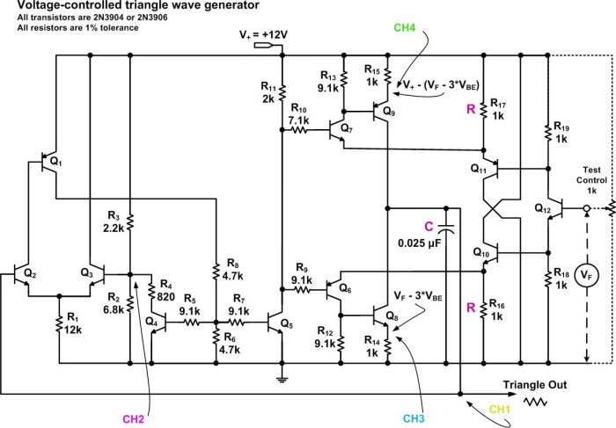
Figure 1 Schematic for the voltage-controlled triangle wave generator.
Чтобы получить широкий диапазон, требуется усилитель с высоким импедансом, позволяющий малым токам заряжать конденсатор до необходимого порогового уровня. Этот усилитель представляет собой дифференциальный усилитель, образованный Q2 и Q3. Резистор смещения эмиттера 12 кОм предполагает сопротивление базы Q2 в диапазоне 1 МОм.
При включении питания напряжение на базе Q2 равно нулю, а на базе Q3 около 9 В. Таким образом, Q3 включен, а Q1, Q2, Q4 и Q5 выключены. Это вызывает включение Q7, что активирует источник тока Q9, поэтому напряжение на C начинает линейно увеличиваться.
При достижении порогового напряжения (6 В) Q2 начинает проводить ток, а значит, и Q1, подключенный здесь как каскад с высоким коэффициентом усиления. Q1, в свою очередь, вызывает проводимость Q4, еще больше снижая пороговое напряжение. Эта петля положительной обратной связи повышает скорость переключения. Поскольку существует задержка, вызванная Q5 и Q7/Q9 или Q6/Q8, C продолжает заряжаться, и поэтому мы уверены, что переключение завершится. В этот момент напряжение на базе Q2 составляет чуть более 6 В, а пороговое напряжение на базе Q3 составляет около 3 В. Источник тока Q8 включается и отводит ток от C с той же скоростью. что Q9 зарядил его. Когда напряжение падает ниже порогового значения, цикл повторяется.
Источники тока, управляющие C, питаются заданным напряжением VF (минус VBE) и его дополнением, возникающим на эмиттере и коллекторе Q12 соответственно. Q11 снижает выходное сопротивление коллекторного выхода Q12. Q10 уравновешивает Q11 за счет соответствующего снижения VBE. Таким образом, напряжение на R17 равно напряжению на R16.
Поскольку Q6 и Q7 работают как взаимодополняющие ключи, управляемые переключающим транзистором Q5, они доводятся до насыщения, и это приводит к отводу базового тока от соответствующего эмиттера Q10 или Q11. Однако эти базовые токи все еще довольно малы по сравнению с током через R и одинаковы для каждой стороны. Таким образом, симметрия треугольной волны сохраняется.
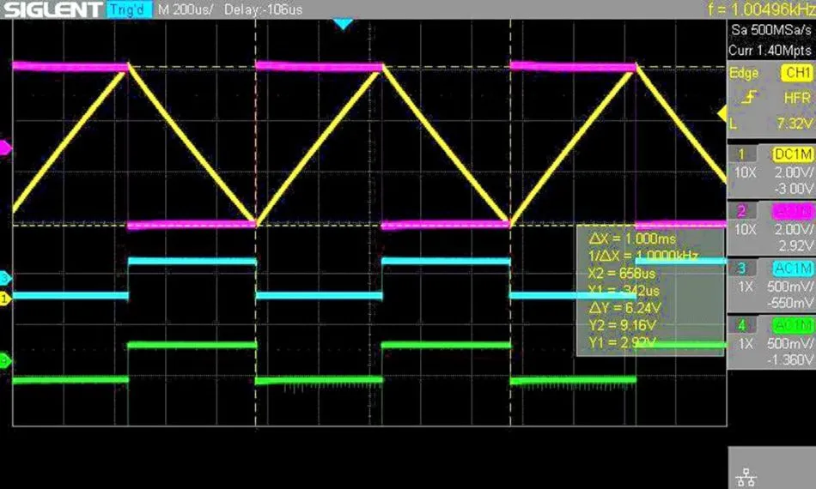
Поскольку выходной сигнал снимается непосредственно с конденсатора C, его впоследствии следует буферизировать с помощью усилителя с высоким импедансом. Трассировка осциллографа на рисунке 2 показывает формы сигналов, обозначенные индикаторами каналов CHn на схеме. Обратите внимание, что все каналы, кроме канала 1, связаны по переменному току.
Figure 2 Scope trace, measurement points as shown in the schematic.
The frequency of oscillation may be determined by calculating the charging time of C from the current sources, between the limits of the high and low thresholds VTH and VTL; double this number gives the period. The frequency F so derived is a linear function of VF and is given as follows:
With component values as shown in the schematic, VTH = 9 V, VTL = 3 V, and VBE = 0.68 V:
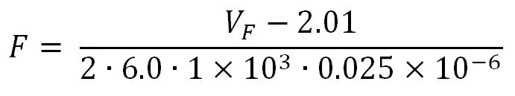
At a measured VF of 2.36V, F == 1066.67 Hz. This matches the measurement of 1004.96 Hz shown in the scope trace fairly well. The input voltage needed to produce a given frequency is given by:
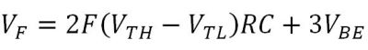
In the particular case here:
The rate of frequency change is about 3 kHz/V, or 3 Hz/mV; the control is thus fairly sensitive. At a frequency of 2 kHz, the calculation gives VF == 2.64 V, and at 4 kHz, VF == 3.24 V. Measuring VF at these frequencies produces 2.71 V and 3.46 V, respectively, which comport reasonably with the calculated values, especially considering the sensitivity. Good triangle symmetry is retained up to just over 6 kHz and down to about 600 Hz.
Oscillation will cease when the voltage on the emitter of Q8 exceeds the lower threshold voltage VTL. In this case this is at about 3 V, or an input voltage VF of about 5 V. At the low end, a VF of a bit over 2 V is needed to overcome the three base-emitter drops in the path.
The square wave shown in channel 2 of the scope trace of Figure 2 is obtained from the base of Q3, i.e., the threshold input to the differential amplifier. Note that the fall time is significantly less than the rise time. This is due to the fact that the positive feedback loop which operates on the upswing is not effective on the downswing, so Q4 and Q5 turn off more slowly than they turn on. This only minimally affects the triangle wave, since the turn-on threshold for Q7 is quite low, thereby assuring the triangle slope is reversed in a timely manner.
The scope traces shown in Figure 3 and Figure 4 display this disparity. In Figure 3 the fall time is about 88 ns while the rise time, shown in Figure 4, is 760 ns. Note, though, that channels 3 and 4 in these traces show the rise and fall times on the emitter resistors of the current sources (Q8 and Q9), and that they remain low, in the 75 ns range. However, there is switchover delay, about 600 ns in one case and about 1.6 μs in the other.
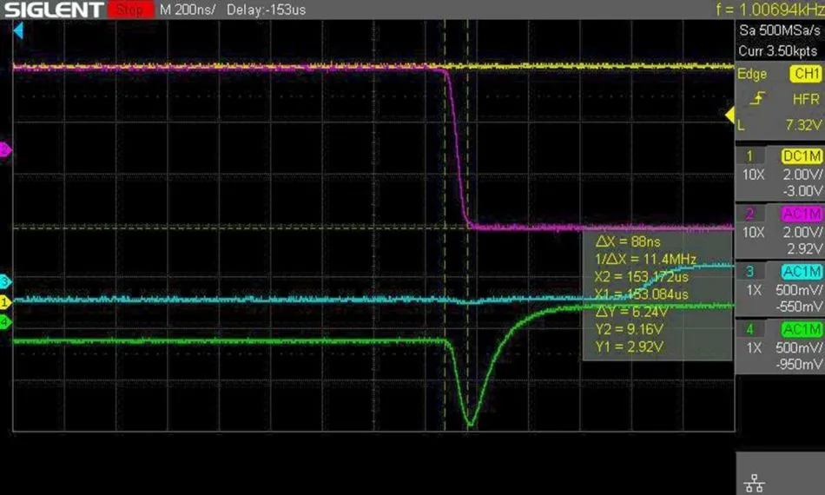
Figure 3 Fall time.

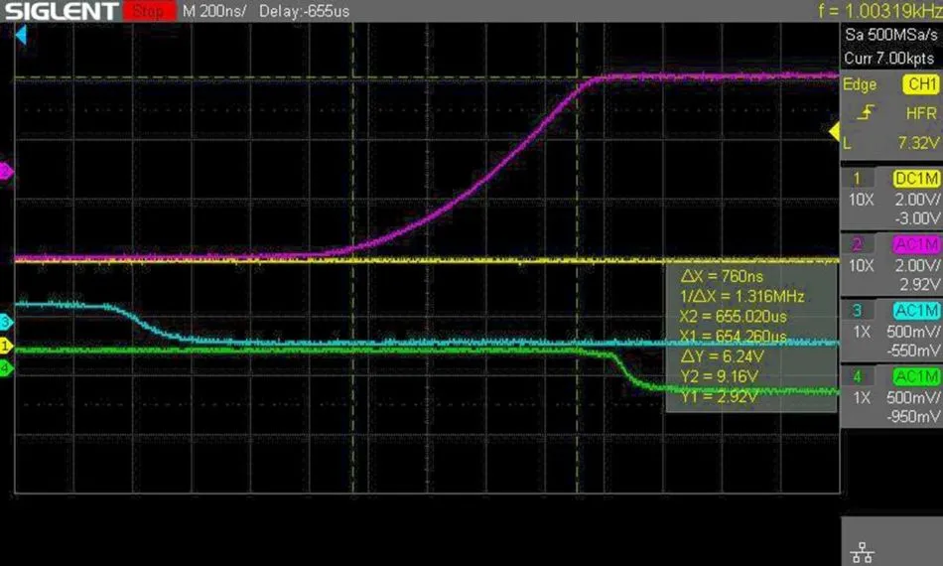
Figure 4 Rise time.
All of the resistors used are 1% commodity parts that can be obtained readily and inexpensively. The transistors as well are from a commercial batch and have not been matched or otherwise selected.
There are several basic variations on the circuit that may be interesting to pursue. A wider frequency range may be supported by lowering the Δ-Threshold. More amplification could of course then be required. Control over duty cycle could also be added. Finding values of R and C that optimize power, range, or resolution may also be worthy of pursuit. The values chosen here are somewhat arbitrary—but not capricious: for example, I ran out of 10kΩ resistors, so I used 9.1kΩ instead.
An interesting challenge is to design a more symmetrical circuit. This might, for example, provide positive feedback on crossing both the high and low thresholds, addressing the rise/fall time issue, and potentially expanding the frequency range.
References
- Dufresne, Daniel, Scheme yields frequency-locked triangle waves, February 2, 1998, https://www.edn.com/02-02-98-scheme-yields-frequency-locked-triangle-waves/
- Chkalov, Valery G., EDN Access — 12.8.94 Summer linearizes ramp and triangle generator, December 8, 1994, https://www.edn.com/edn-access-12-8-94-summer-linearizes-ramp-and-triangle-generator/
- Rivera, Arturo, RC oscillator generates linear triangle wave, September 7, 2016, https://www.edn.com/rc-oscillator-generates-linear-triangle-wave/
This article was originally published on EDN.

Triangle Wave Generator Circuit
P. MARIAN
https://www.electroschematics.com/triangle-wave-generator/
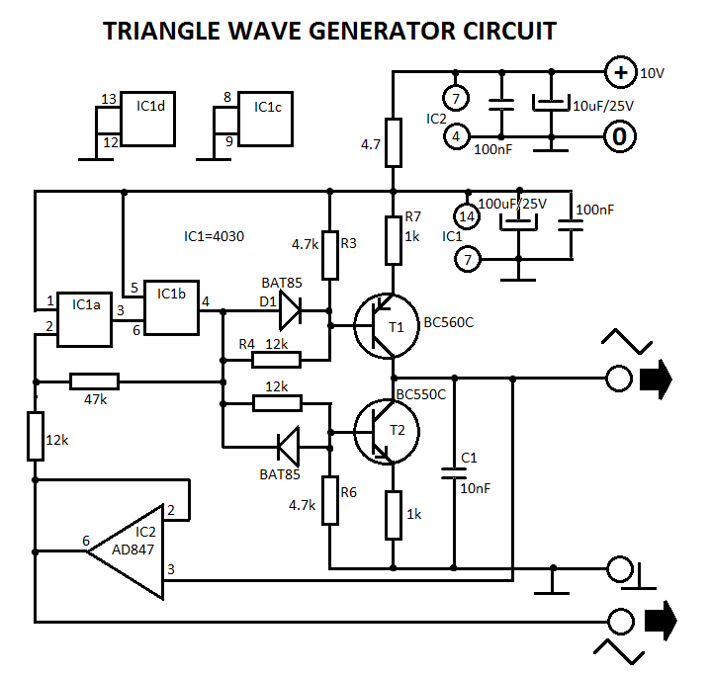
This triangle wave generator is made with a trigger Schmitt that converts a triangle wave into a rectangular one used to charge and discharge a capacitor through current sources. The positive current source T1 provide the charging and T2 the discharging. The trigger Schmitt is made from OR-EXCL gates IC1a and IC1b.
The rectangular signal amplitude must not be higher than the T1 and T2 base voltage. Assuming a 10 V power supply, results that the amplitude will be 2.5V. IC2 is a good quality operational amplifier (200 V/us) that acts like a buffer between Schmitt input and output.
The triangle wave generator circuit can generate signals with frequencies up to 300 kHz. With the component values presented in the diagram the output wave frequency is 38 kHz. The frequency can be adjusted by changing C1’s value. The wave generator assembly absorbs around 8 mA, of which 5 mA runs thru IC2.

Triangle Wave Generator Circuit Diagram
sent by Vladimir Rubik, Georgia.

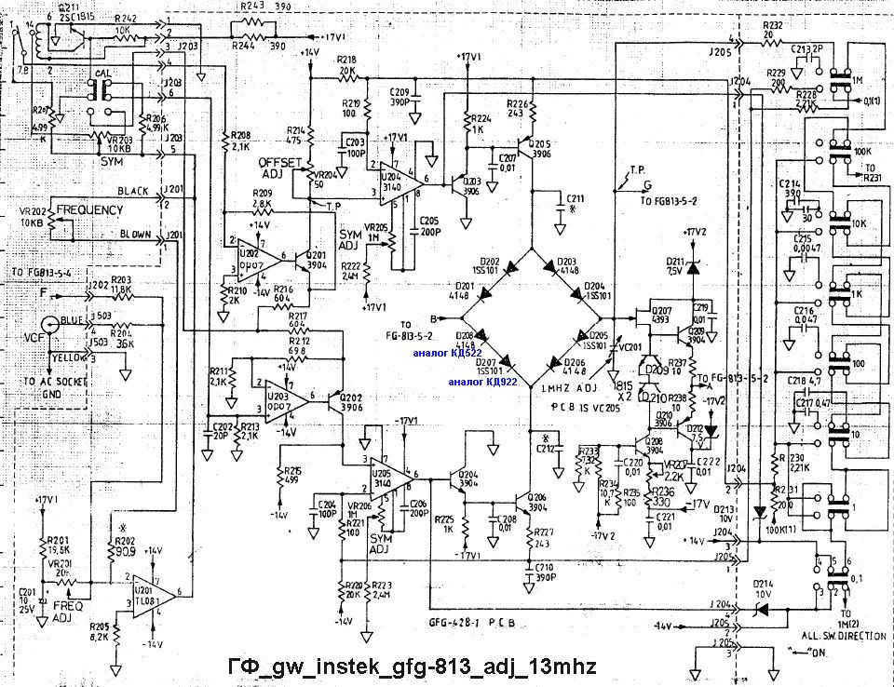

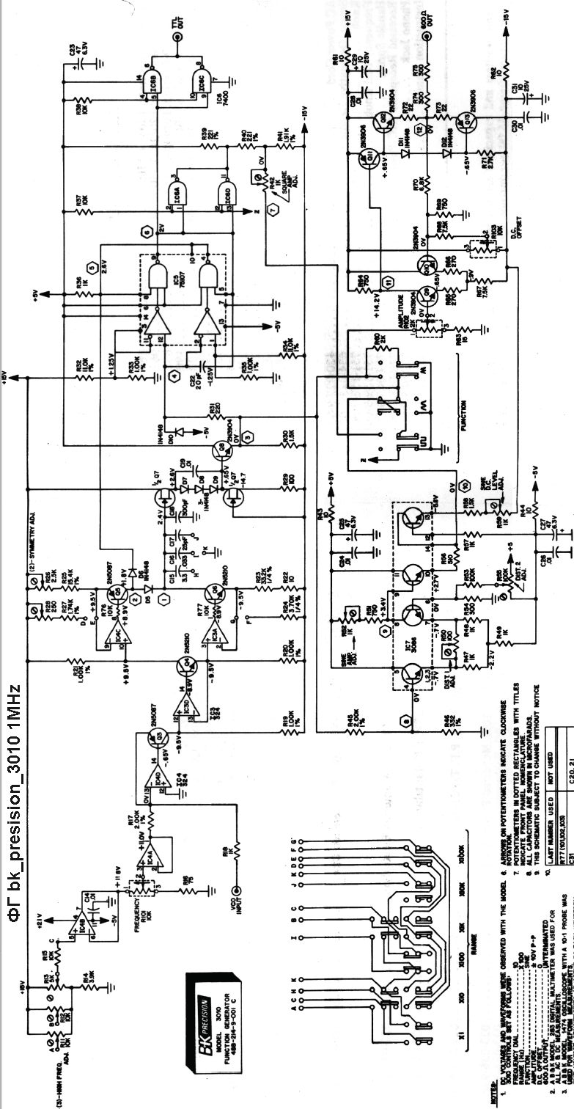

Маломощная схема ШИМ - простая и недорогая
29 ноября 2024

Texas Instruments SN74HC14
Anthony Smith
Распространенный метод реализации ШИМ заключается в сравнении треугольных импульсов постоянной амплитуды и частоты с постоянным напряжением переменного уровня. Несмотря на то, что такой подход позволяет получить ШИМ-сигнал с точной частотой и коэффициентом заполнения, изменяемым от 0 до 100%, стоимость источника опорных треугольных импульсов и быстродействующего компаратора может оказаться чрезмерно высокой в недорогих приложениях. Кроме того, если приложению требуется высокочастотный ШИМ-сигнал, потребляемая мощность может оказаться неприемлемой в чувствительных к питанию приложениях, таких как высокоэффективные маломощные импульсные регуляторы.

Схема на Рисунке 1 представляет собой относительно простую альтернативу подходу треугольник-компаратор. Хотя частота выходного сигнала нестабильна и меняется в зависимости от входного напряжения, схема недорога, требует всего нескольких легкодоступных компонентов и имеет линейную зависимость между входным напряжением и выходным коэффициентом заполнения. Схема хорошо подходит для приложений, в которых простая секция ШИМ включена в контур обратной связи. Кроме того, превосходная динамика – коэффициент заполнения реагирует на ступенчатое изменение входного напряжения в течение одного периода выходного сигнала – делает схему идеально подходящей для применения в импульсных регуляторах.
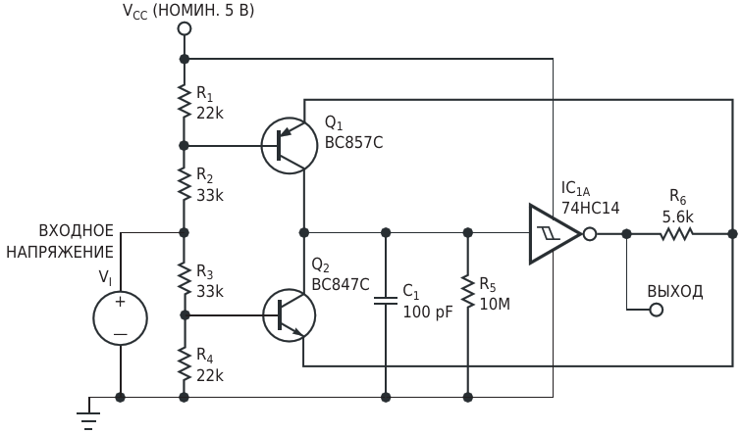
Рисунок 1. | В этой схеме ШИМ изменение входного напряжения VI изменяет потенциалы эмиттеров Q1 и  Q2 и, таким образом, изменяет токи заряда и разряда конденсатора C1, так что коэффициент  заполнения выходных импульсов изменяется прямо пропорционально VI.
В схеме постоянное входное напряжение VI изменяет коэффициент заполнения прямоугольных импульсов на выходе инвертора Шмитта IC1A. Транзисторы Q1 и Q2 работают как коммутируемые источники тока. Эти источники заряжают и разряжают времязадающий конденсатор C1 со скоростью, определяемой напряжениями на их базах и, следовательно, напряжением в точке соединения резисторов R2 и R3. При высоком уровне на выходе микросхемы IC1A конденсатор C1 заряжается через резистор R6 и транзистор Q1 (Q2 отключен) током, определяемым сопротивлением R6 и напряжением эмиттера Q1. Аналогично, при низком уровне на выходе IC1A конденсатор C1 разряжается через Q2 и R6 (Q1 отключен) током, определяемым сопротивлением R6 и напряжением эмиттера Q2. Изменение входного напряжения изменяет потенциалы эмиттеров и тем самым изменяет токи заряда и разряда таким образом, что коэффициент заполнения выходных импульсов изменяется прямо пропорционально VI.
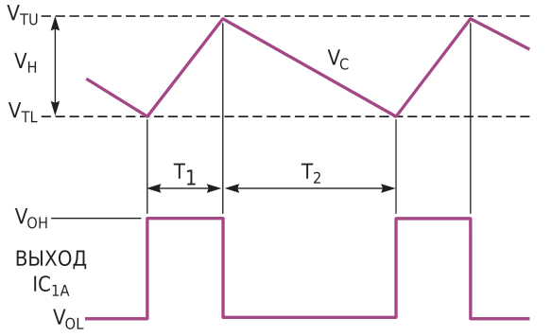
Рисунок 2. | Изменение напряжения VC на конденсаторе C1 и гистерезис VH  триггера Шмитта IC1A определяют коэффициент заполнения  T1/(T1 + T2) выходных импульсов. VTU и VTL – это верхний и нижний  пороги микросхемы IC1A, соответственно.
На Рисунке 2 показана взаимосвязь между напряжением VC на конденсаторе C1 и выходным сигналом. На этом рисунке
VTU и VTL – верхний и нижний пороги инвертора с триггером Шмитта,
VH – гистерезис триггера Шмитта,
VOH и VOL – верхний и нижний уровни выходного сигнала инвертора, соответственно.
Если предположить, что VOH = VCC и VOL = 0 В, и принять напряжения база-эмиттер транзисторов Q1 и Q2 примерно равными и обозначать их как VBE, можно получить следующие выражения первого порядка для T1 и T2:
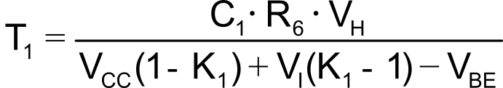
и
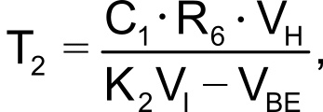
где
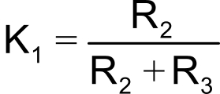
и
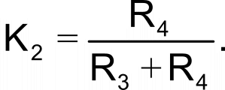
Определив выходной коэффициент заполнения D как 100%×T1/(T1 + T2), можно объединить выражения для T1 и T2, чтобы получить
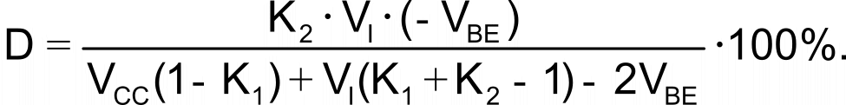
Если цепь делителя R1-R4 симметрична, или R1 = R4 и R2 = R3, это выражение упрощается до
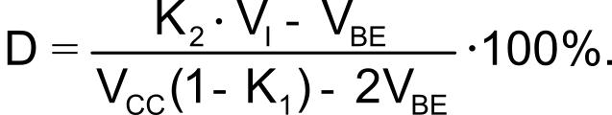
С учетом значений номиналов R1-R4 на Рисунке 1, формула сводится к
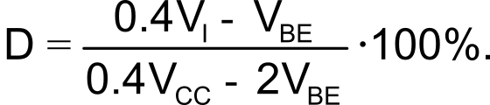
Это выражение показывает, что коэффициент заполнения прямо пропорционален входному напряжению, и что для работы схемы напряжение VI должно быть больше VBE/0.4. Если VBE = 0.6 В, то эта формула предполагает, что VI должно быть не менее 1.5 В, хотя при испытаниях на макетной плате схема позволяла получать низкие коэффициенты заполнения при VI всего 1 В.
Номиналы компонентов C1 и R6 выбирают в соответствии с требуемым диапазоном рабочих частот. На Рисунке 3 показаны результаты испытаний на макетной плате с R6 = 5.6 кОм и C1 = 100 пФ. Схема демонстрирует линейную характеристику при напряжении VI примерно от 1.2 до 3.6 В с соответствующим диапазоном коэффициентов заполнения приблизительно от 2 до 95%. Из этого рисунка также видно, что выходная частота в этом диапазоне изменяется в соотношении 15:1; частота достигает максимума, когда VI приблизительно равно VCC/2.
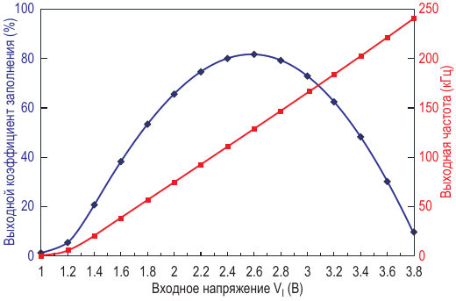
Рисунок 3. | Хотя частота выходных импульсов изменяется в зависимости от входного  напряжения, схема ШИМ обеспечивает линейную зависимость между входным  напряжением и выходным коэффициентом заполнения.
При выборе элементов R1-R4 и IC1A необходимо соблюдать несколько предостережений. Чтобы гарантировать, что коэффициент заполнения изменяется от почти нуля до почти 100%, токи заряда и разряда через транзисторы Q1 и Q2 должны иметь возможность приближаться к нулю. Это требование можно выполнить, просто обеспечив возможность приближения потенциала VE1 эмиттера Q1 к напряжению питания VCC и приближения потенциала VE2 эмиттера Q2 к уровню земли.
Сделать напряжение VE1 близким к VCC при максимальном входном напряжении VI можно, выбрав подходящие сопротивления R1 и R2, при условии, что сопротивления R3 и R4 подобраны так, чтобы напряжение VE2 могло опускаться на несколько сотен милливольт ниже нижнего порога VTL триггера Шмитта IC1A, когда VI максимально. Это необходимо для того, чтобы гарантировать, что транзистор Q2 не будет насыщаться, когда по мере разряда C1 напряжение VC на конденсаторе приближается к нижнему порогу VTL.
Аналогично, выбрав подходящие сопротивления R3 и R4, можно приблизить напряжение VE2 к нулю при минимальном входном напряжении VI, при условии, что сопротивления R1 и R2 подобраны так, чтобы напряжение VE1 могло на несколько сотен милливольт превышать верхний порог VTU триггера Шмитта IC1A, когда VI минимально. Это необходимо для того, чтобы гарантировать, что транзистор Q1 не будет насыщаться, когда по мере заряда C1 напряжение VC на конденсаторе приближается к верхнему порогу VTU.
Значения сопротивлений R1 = R4 = 22 кОм и R2 = R3 = 33 кОм соответствуют этим требованиям и обеспечивают оптимальный диапазон для VI. Эти номиналы должны обеспечить надежную работу при VCC = 5 В ±5% и инверторе 74HC14, но может потребоваться пересчет значений, если используется другое напряжение питания или другой инвертор.
В качестве IC1A возможно использование двух устройств: 74HC14 и 4093. 74HC14 предпочтительнее, поскольку разброс отношения минимального напряжения гистерезиса к максимальному приблизительно равен всего 3.3:1, тогда как для 4093 это отношение составляет примерно 6.7:1. Однако 4093 допускает работу при напряжении питания более 5 В, но следует соблюдать осторожность, чтобы избежать пробоя перехода база-эмиттера транзисторов Q1 и Q2 при более высоких напряжениях.
Потребляемая мощность невелика. Например, при C1 = 100 пФ максимальный потребляемый ток составляет 570 мкА в точке максимальной частоты, которая равна примерно 200 кГц. Максимальная практическая рабочая частота ограничена значением примерно 500 кГц (C1 = 10 пФ, R6 = 5.6 кОм), когда зависимость между VI и коэффициентом заполнения начинает становиться заметно нелинейной.

Материалы по теме
- Datasheet Texas Instruments SN74HC14
- Datasheet Diodes BC847C
- Datasheet Diodes BC857C
EDN

